- hebt passie voor werken met jonge kinderen en onderwijs.
- vindt het leuk om mee te bouwen aan een nieuw op te starten kleutergroep
- wilt graag deel uitmaken van een flexibel en betrokken team.
- hebt een professionele houding naar kinderen, ouders en collega’s.
- bent op zoek naar de mogelijkheid om je talenten optimaal in te zetten.
- graag wilt werken in een prettige werksfeer.
.

werken in een gestructureerde en veilige omgeving waar kinderen met plezier leren en we hen voorbereiden op de veranderende toekomst. Op de Vendelier hebben we aandacht voor persoonsvorming, kwaliteit, samenwerken en de brede talentontwikkeling van kinderen.

Wij willen je graag leren kennen!

Stuur je motivatie met cv vóór 27 november a.s. naar y.vanheugten@qliqprimair.nl
Graag eerst meer informatie? Neem contact op via
0492 -520434

Wij zoeken vanaf 1 januari 2025

een
Leerkracht voor onze nieuw te starten instroomgroep

Werktijdfactor 1 FTE
(of minder in overleg)
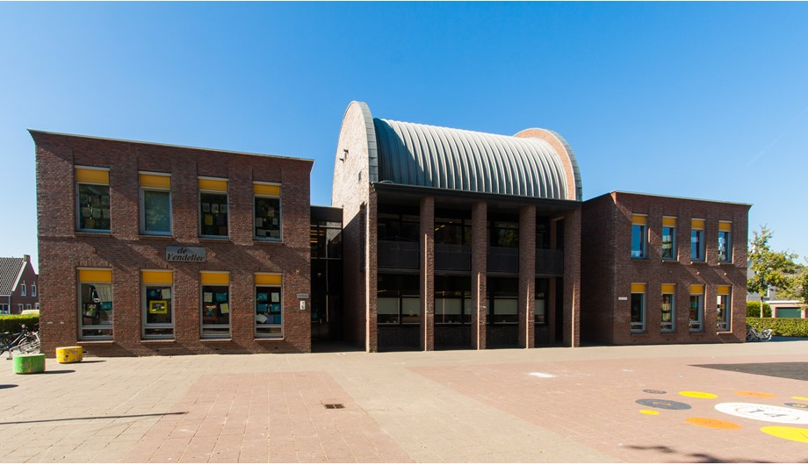
QliQ heeft 12 verschillende scholen en kindcentra, elk met hun eigen unieke karakter. Genoeg mogelijkheden om je te ontwikkelen dus. En nog een voordeel van groot zijn: alles is goed geregeld. Op onze scholen word je gezien en gehoord. Je bent meer dan welkom!

Maak kennis met QliQ!

